Jueves 24 de octubre de 2024

**NOMBRE: Helen Farina Renteria Renteria**

Actividad Bases de Datos I:

Esta actividad la debes resolver en Word tomando capturas de pantalla de la plataforma de tu preferencia donde solucionaste los ejercicios como por ejemplo draw.io, adicional debes subirla a tu repositorio de github y sino, lo puedes enviar al correo docente4@pio.edu.co.

Hora de entrega: 8:00 p.m

Taller: Relaciones y Diagrama Entidad-Relación (DER)

Objetivo del taller:

Comprender las diferentes relaciones entre entidades y cómo representarlas

en un Diagrama Entidad-Relación (DER), además de investigar la diferencia entre el

DER y el Modelo Entidad-Relación extendido (MER).

**Parte 1: Ejercicios de Relaciones**

Lee con atención cada situación y elige la opción correcta que describa la relación entre las entidades mencionadas.

Cada relación puede ser:

a. Uno a muchos

b. Muchos a muchos

c. Muchos a uno

1. Un autor puede escribir muchos libros y un libro puede tener muchos autores (en el caso de libros con múltiples autores).

¿Cuál sería la relación?

a. Uno a muchos

b. Muchos a muchos

c. Muchos a uno

2. Un país puede tener muchas ciudades y una ciudad pertenece a un solo país.

¿Cuál sería la relación?

a. Uno a muchos

b. Muchos a muchos

c. Muchos a uno

3. Un empleado puede trabajar en muchos proyectos y un proyecto puede tener muchos empleados.

¿Cuál sería la relación?

a. Uno a muchos

b. Muchos a muchos

c. Muchos a uno

4. Un cliente puede hacer muchos pedidos y un pedido pertenece a un solo cliente.

¿Cuál sería la relación?

a. Uno a muchos

b. Muchos a muchos

c. Muchos a uno

5. Un género musical puede tener muchas canciones y una canción pertenece a un solo género musical.

¿Cuál sería la relación?

a. Uno a muchos

b. Muchos a muchos

c. Muchos a uno

**Parte 2: Taller sobre el Diagrama Entidad-Relación (DER)**

Objetivo: Investigar y comprender el Diagrama Entidad-Relación (DER), sus tipos de

relaciones, cómo se representan gráficamente, y la diferencia con el Modelo EntidadRelación extendido (MER).

**Actividad 1: Investigación inicial**

¿Qué es el Diagrama Entidad-Relación (DER)?

**• Define qué es un DER.**

es un tipo de diagrama de flujo que ilustra cómo las "entidades", como personas, objetos o conceptos, se relacionan entre sí dentro de un sistema. Los diagramas ER se usan a menudo para diseñar o depurar bases de datos relacionales en los campos de ingeniería de software, sistemas de información empresarial, educación e investigación.

**• Explica los conceptos clave: entidades, atributos, y relaciones.**

**Ejemplo:** Un autor puede escribir muchos libros y un libro puede tener muchos autores (en el caso de libros con múltiples autores).

Entidades: una entidad es la representación de personas, objectos o conceptos en el ejemplo anterior nuestras entidades serias 2. (Auctor y libro).

Atributos: son como la información de cada entidad, las propiedades por las que están compuestas. En nuestro ejemplo anterior los atributos de auctor que es una entidad podrá ser el nombre, fecha de nacimiento, apellido, entre otros.

Relaciones: son las que nos permiten saber de forma sencilla como están relacionas nuestras entidades. En nuestro ejemplo anterior nuestra relación es de muchos a muchos.

**Tipos de relaciones en un DER:**

• **Explica los tipos de relaciones uno a uno (1:1), uno a muchos (1) y muchos a muchos (N).**

**• Representa estas relaciones utilizando ejemplos de la vida real (puedes basarte en los ejercicios de la Parte 1).**

uno a uno (1:1): este es cuando la entidad esta relacionada con otra pero una sola vez

Ejemplo: Un empleado puede trabajar en un proyecto y un proyecto puede tener un empleados.

uno a muchos (1:N): este es cuando la entidad **A** se relaciona muchas veces con la entedidad **B** pero la entidad **B** solo se relaciona una ves con la **A.**

Ejemplo: Un género musical puede tener muchas canciones y una canción pertenece a un solo género musical.

muchos a muchos (N:M): este es cuando la entidad A se relaciona muchas veces con la entidad B como lo dice su nombre.

Ejemplo: Un empleado puede trabajar en muchos proyectos y un proyecto puede tener muchos empleados.

**Actividad 2: Diagramas DER**

• Representación gráfica:

• Dibuja o utiliza una herramienta de modelado como draw.io, Lucidchart, o Microsoft Visio para representar un diagrama DER con

los ejemplos mencionados en la Parte 1.

Asegúrate de incluir:

• Entidades.

• Relaciones.

• Cardinalidades (indicando si es 1:1, 1, o N).

1. Un autor puede escribir muchos libros y un libro puede tener muchos autores (en el caso de libros con múltiples autores).

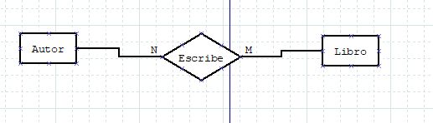

2. Un país puede tener muchas ciudades y una ciudad pertenece a un solo país.

¿Cuál sería la relación?

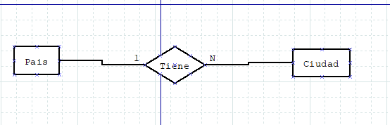

3. Un empleado puede trabajar en muchos proyectos y un proyecto puede tener muchos empleados.

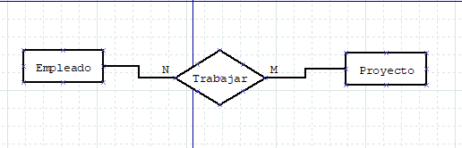

4. Un cliente puede hacer muchos pedidos y un pedido pertenece a un solo cliente.

¿Cuál sería la relación?

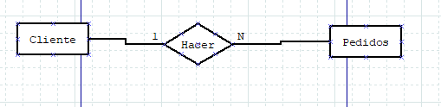

5. Un género musical puede tener muchas canciones y una canción pertenece a un solo género musical.

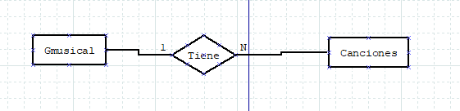

**Actividad 3: Modelo Entidad-Relación extendido (MER)**

Investiga qué es el Modelo Entidad-Relación extendido (MER):

El modelo entidad/relación extendido describe con un alto nivel de abstracción la distribución de datos almacenados en un sistema. Existen dos elementos principales: las entidades y las relaciones. Las extensiones al modelo básico añaden además los atributos de las entidades y la jerarquía entre éstas. Estas extensiones tienen como finalidad aportar al modelo una mayor capacidad expresiva.

**• Explica las diferencias entre el DER y el MER.**

el MER es el modelo teórico de la base de datos, mientras que el DER es la versión gráfica y visual del MER, que ayuda en la interpretación y planificación de la base de datos.

**• Identifica nuevas características que incluye el MER, como la**

**especialización, generalización, y herencia.**

**Comparación: Elabora una tabla que compare las principales diferencias**

**entre el DER y el MER.**

**• Incluye al menos tres diferencias clave.**

|  |  |  |
| --- | --- | --- |
| **DIFERENCIAS** | | |
| **Característica** | **Modelo Entidad-Relación (DER)** | **Modelo Entidad-Relación extendido (MER)** |
| Relaciones básicas | Modela relaciones simples | Maneja relaciones complejas como categorías. |
| Especialización | No muestra jerarquías. | Representa jerarquías. |
| Uso en sistemas avanzados | Adecuado para bases de datos simples. | Ideal para bases de datos complejas, usado en sistemas orientados a objetos. |

Actividad 4: Presentación grupal

Diagrama y explicación:

• Por equipos, cada grupo presentará el diagrama DER que crearon.

• Explicarán cómo aplicaron los conceptos de entidades, relaciones y cardinalidades.

Discusión grupal:

• Comparen los resultados obtenidos entre los grupos.

• Discutan las diferencias entre el DER y MER basados en la

investigación realizada.